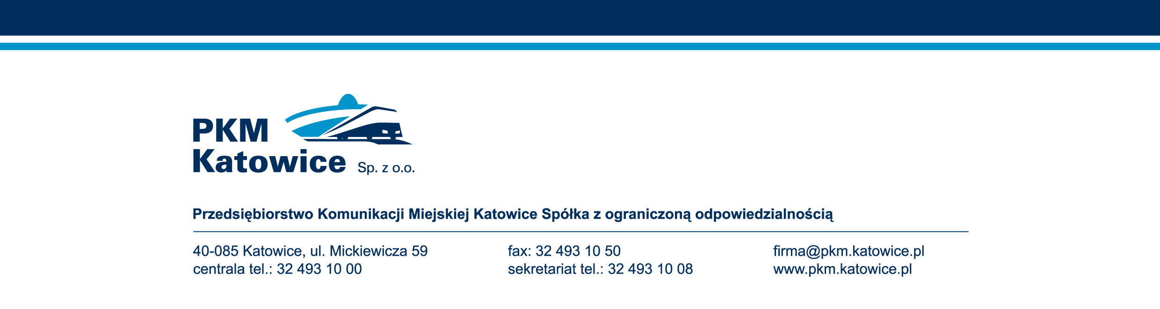
Katowice, 25.10.2024r.
l.dz.: PKM/108/DKW/10/2024

dotyczy: przetargu nieograniczonego na dostawę 30 sztuk fabrycznie nowych ekologicznych autobusów miejskich, niskopodłogowych o napędzie elektrycznym dla PKM Katowice Sp. z o.o., znak sprawy pn/05/2024

Zawiadomienie o wyborze najkorzystniejszej oferty

- Zgodnie z art. 253 ust. 1 i 2 ustawy z dnia 11 września 2019r. - Prawo zamówień publicznych (tekst jednolity: Dz. U. z 2024 r. poz. 1320 z późn. zm.) PKM Katowice Sp. z o. o. jako Zamawiający, informuje, że w postępowaniu o udzielenie zamówienia publicznego prowadzonego w trybie przetargu nieograniczonego na „Dostawę 30 sztuk fabrycznie nowych ekologicznych autobusów miejskich, niskopodłogowych o napędzie elektrycznym dla PKM Katowice Sp. z o.o.”, jako najkorzystniejsza została wybrana oferta Wykonawcy:

BUSNEX POLAND SP. Z O.O., ul. Duchnicka 3, 01-796 Warszawa

Uzasadnienie prawne:
Zamawiający, po przeprowadzeniu badania i oceny ofert, z zastosowaniem art. 139 ustawy Prawo zamówień publicznych oraz zgodnie z art. 239 ust. 1 i 2 ustawy Prawo zamówień publicznych dokonał wyboru najkorzystniejszej oferty złożonej przez BUSNEX POLAND SP. Z O.O. z Warszawy.

Uzasadnienie faktyczne:
Wykonawca spełnia warunki udziału w postępowaniu wymagane przez Zamawiającego. Wybrana oferta otrzymała największą liczbę punktów w przyjętym kryterium. Oferta wybranego Wykonawcy odpowiada wszystkim wymaganiom określonym w SWZ.

NIP: 634-22-72-762, Regon: 270563188, KRS nr: 0000077474
ING Bank Śląski S.A. O/Regionalny w Katowicach, nr konta: 82 1050 1214 1000 0007 0001 1257
Kapitał zakładowy: 65 364 000,00 PLN, BDO 000016676

- Nazwy i siedziby wykonywania działalności Wykonawców, którzy złożyli oferty:

Numer oferty | Firma (nazwa) lub nazwisko oraz adres Wykonawcy
1. | KARSAN OTOMOTİV SANAYİİ VE TİCARET A.Ş.  Hasanağa Organize Sanayi Bölgesi, Sanayi Caddesi, 16225 Nilüfer / BURSA / TURCJA
2. | BUSNEX POLAND SP. Z O.O., ul. Duchnicka 3, 01-796 Warszawa
3. | SOLARIS Bus & Coach Sp. z o.o., ul. Obornicka 46, Bolechowo-Osiedle,  62-005 Owińska

- Punktacja przyznana ofertom w kryterium oceny ofert i łączna punktacja:

Numer oferty | Firma (nazwa) lub nazwisko oraz adres Wykonawcy | Liczba pkt. w kryterium: cena | Liczba pkt. w kryterium: właściwości techniczno -eksploatacyjne | Razem
2. | BUSNEX POLAND SP. Z O.O.,  ul. Duchnicka 3, 01-796 Warszawa | 60,00 | 36,00 | 96,00
3. | SOLARIS Bus & Coach Sp. z o.o.,  ul. Obornicka 46, Bolechowo-Osiedle, 62-005 Owińska | 56,37 | 26,00 | 82,37

